|  |  |
| --- | --- |
| UBND TX BUÔN HỒ  **TRƯỜNG TIỂU HỌC Y NUÊ** | **CỘNG HÒA XÃ HỘI CHỦ NGHĨA VIỆT NAM**  **Độc lập - Tự do - Hạnh phúc** |

**ĐỀ KIỂM TRA GIỮA HỌC KÌ II** - **NĂM HỌC 2024** - **2025**

**MÔN : TOÁN** – **KHỐI 5. ( 40 Phút)**

|  |  |  |  |  |  |  |  |  |  |
| --- | --- | --- | --- | --- | --- | --- | --- | --- | --- |
| **Nội dung kiểm tra** | **Số câu, số điểm** | **Mức 1** | | **Mức 2** | | **Mức 3** | | **Tổng** | |
| **TN** | **TL** | **TN** | **TL** | **TN** | **TL** | **TN** | **TL** |
| Số và phép tính: các số có nhiều chữ số; số chẵn, số lẻ; số tự nhiên; tính giá trị biểu thức, so sánh; phép tính cộng, trừ, nhân, chia trong phạm vi 100 000. Khái niệm phân số. Qui đồng mẫu số các phân số. Tính chất giao hoán, tính chất kết hợp của phép nhân. Tìm x | Số câu | **4** |  |  | **2** |  | **1** | **4** | **3** |
| Câu số | 1,2,3,4 |  |  | 6,7 |  | 9 |  |  |
| Số điểm | 4 |  |  | 3 |  | 1 | 4 | 4 |
| Hình học: góc nhọn, góc tù, góc bẹt, góc vuông, đo góc. | Số câu |  |  | **1** |  |  |  | **1** |  |
| Câu số |  |  | **5** |  |  |  |  |  |
| Số điểm |  |  | 1 |  |  |  | 1 |  |
| Giải bài toán có ba bước tính. | Số câu |  |  |  |  |  | **1** |  | **1** |
| Câu số |  |  |  |  |  | 8 |  |  |
| Số điểm |  |  |  |  |  | 2 |  | 2 |
| **Tổng** | Số câu | **4** |  | **1** | **2** |  | **2** | **5** | **4** |
| Số điểm | 4 |  | 1 | 3 |  | 2 | 5 | 5 |

|  |  |
| --- | --- |
| UBND TX BUÔN HỒ  **TRƯỜNG TIỂU HỌC Y NUÊ** | **CỘNG HÒA XÃ HỘI CHỦ NGHĨA VIỆT NAM**  **Độc lập - Tự do - Hạnh phúc** |

**ĐỀ KIỂM TRA GIỮA HỌC KÌ II** - **NĂM HỌC 2024** - **2025**

**MÔN : TOÁN** – **KHỐI 4. ( 40 Phút)**

**PHẦN I: TRẮC NGHIỆM**

**Khoanh vào chữ cái (A, B, C, D) đặt trước câu trả lời đúng (Câu 1 đến câu 5)**

**Câu 1: (M1-1đ)** *Chọn kết quả đúng điền vào chỗ chấm: 364 x 10 = .... x 364*

A. 7 B. 8 C. 9 D. 10

**Câu 2: (M1-1đ)** *Phân số chỉ số hình đã được tô màu ở hình dưới là:*

|  |  |  |  |  |
| --- | --- | --- | --- | --- |
|  |  |  |  |  |
|  |  |  |  |  |

A.  B.  C. D. 

**Câu 3. (M1-1đ) Số trung bình cộng của 120;160;100 và 180 là:**

A. 127 B. 140 C. 105 D. 712

**Câu 4. (M1-1đ):** *Kết quả của phép tính 500 000 + 5 × 6000 là:*

A. 530 000 B. 53 000 C. 30 000 D. 503 000

**Câu 5.** **(M2-1đ):** *Bạn Mai vẽ góc đỉnh O, cạnh OM, ON có số đo 90 o và góc đỉnh O, cạnh ON, OP cũng có số đo 90 o. Hình nào sau đây là hình bạn Mai vẽ?*

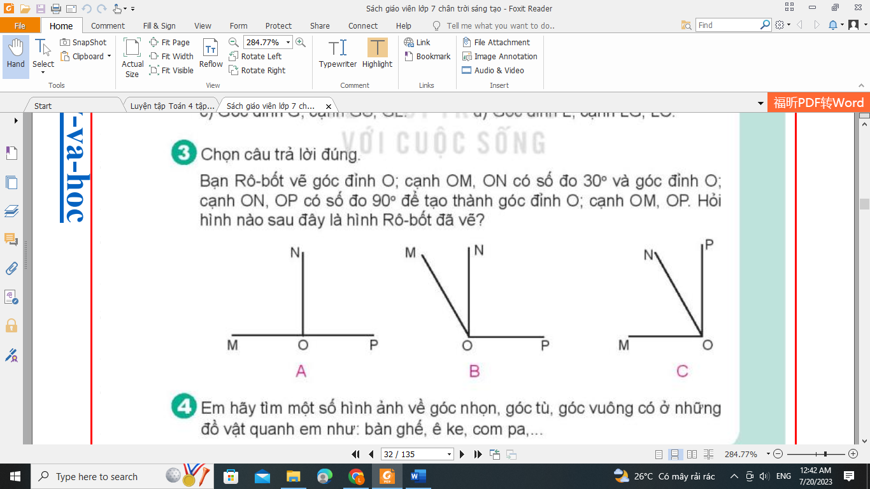

N

O

P

M

Hình 4

Hình 3

Hình 1

Hình 2

**PHẦN II: TỰ LUẬN**

**Câu 6: (M2-2đ)** *Đặt tính rồi tính:*

|  |  |  |  |  |  |  |  |  |  |  |  |  |  |  |  |
| --- | --- | --- | --- | --- | --- | --- | --- | --- | --- | --- | --- | --- | --- | --- | --- |
|  |  |  |  |  |  |  |  |  |  |  |  |  |  |  |  |
| a) 21 056 x 3 b) 4155 x 15 c) 19 716 : 6 d) 72 135 : 12   |  |  |  |  | | --- | --- | --- | --- | |  |  |  |  | |  |  |  |  |  |  |  |  |  |  |  |  |  |  |  |
|  |  |  |  |  |  |  |  |  |  |  |  |  |  |  |  |
|  |  |  |  |  |  |  |  |  |  |  |  |  |  |  |  |
|  |  |  |  |  |  |  |  |  |  |  |  |  |  |  |  |
|  |  |  |  |  |  |  |  |  |  |  |  |  |  |  |  |
|  |  |  |  |  |  |  |  |  |  |  |  |  |  |  |  |
|  |  |  |  |  |  |  |  |  |  |  |  |  |  |  |  |
|  |  |  |  |  |  |  |  |  |  |  |  |  |  |  |  |
|  |  |  |  |  |  |  |  |  |  |  |  |  |  |  |  |
|  |  |  |  |  |  |  |  |  |  |  |  |  |  |  |  |
|  |  |  |  |  |  |  |  |  |  |  |  |  |  |  |  |
|  |  |  |  |  |  |  |  |  |  |  |  |  |  |  |  |
|  |  |  |  |  |  |  |  |  |  |  |  |  |  |  |  |
|  |  |  |  |  |  |  |  |  |  |  |  |  |  |  |  |
|  |  |  |  |  |  |  |  |  |  |  |  |  |  |  |  |
|  |  |  |  |  |  |  |  |  |  |  |  |  |  |  |  |
|  |  |  |  |  |  |  |  |  |  |  |  |  |  |  |  |
|  |  |  |  |  |  |  |  |  |  |  |  |  |  |  |  |
|  |  |  |  |  |  |  |  |  |  |  |  |  |  |  |  |
|  |  |  |  |  |  |  |  |  |  |  |  |  |  |  |  |
|  |  |  |  |  |  |  |  |  |  |  |  |  |  |  |  |
|  |  |  |  |  |  |  |  |  |  |  |  |  |  |  |  |
|  |  |  |  |  |  |  |  |  |  |  |  |  |  |  |  |

**Câu 7: (M2-1đ)** *Tính giá trị của biểu thức:*

5 **×** 1 152 + 1 152 **×** 3 729 **×** 4 - 729 **×** 2 - 729

|  |  |  |  |  |  |  |  |  |  |  |  |  |  |
| --- | --- | --- | --- | --- | --- | --- | --- | --- | --- | --- | --- | --- | --- |
|  |  |  |  |  |  |  |  |  |  |  |  |  |  |
|  |  |  |  |  |  |  |  |  |  |  |  |  |  |
|  |  |  |  |  |  |  |  |  |  |  |  |  |  |
|  |  |  |  |  |  |  |  |  |  |  |  |  |  |
|  |  |  |  |  |  |  |  |  |  |  |  |  |  |
|  |  |  |  |  |  |  |  |  |  |  |  |  |  |
|  |  |  |  |  |  |  |  |  |  |  |  |  |  |
|  |  |  |  |  |  |  |  |  |  |  |  |  |  |
|  |  |  |  |  |  |  |  |  |  |  |  |  |  |
|  |  |  |  |  |  |  |  |  |  |  |  |  |  |
|  |  |  |  |  |  |  |  |  |  |  |  |  |  |
|  |  |  |  |  |  |  |  |  |  |  |  |  |  |

**Câu 8:** **(M3-1đ) :** Ngày thứ nhất Nam đạp xe được 1 000m. Ngày thứ hai Nam đạp xe nhiều hơn ngày thứ nhất 300m. Ngày thứ ba, Nam đạp xe ít hơn ngày thứ hai 600m. Hỏi trung bình mỗi ngày Nam đạp xe được bao nhiêu mét ? *(2 điểm)*

|  |  |  |  |  |  |  |  |  |  |  |  |  |  |
| --- | --- | --- | --- | --- | --- | --- | --- | --- | --- | --- | --- | --- | --- |
|  |  |  |  |  |  |  |  |  |  |  |  |  |  |
|  |  |  |  |  |  |  |  |  |  |  |  |  |  |
|  |  |  |  |  |  |  |  |  |  |  |  |  |  |
|  |  |  |  |  |  |  |  |  |  |  |  |  |  |
|  |  |  |  |  |  |  |  |  |  |  |  |  |  |
|  |  |  |  |  |  |  |  |  |  |  |  |  |  |
|  |  |  |  |  |  |  |  |  |  |  |  |  |  |
|  |  |  |  |  |  |  |  |  |  |  |  |  |  |
|  |  |  |  |  |  |  |  |  |  |  |  |  |  |
|  |  |  |  |  |  |  |  |  |  |  |  |  |  |
|  |  |  |  |  |  |  |  |  |  |  |  |  |  |
|  |  |  |  |  |  |  |  |  |  |  |  |  |  |
|  |  |  |  |  |  |  |  |  |  |  |  |  |  |
|  |  |  |  |  |  |  |  |  |  |  |  |  |  |
|  |  |  |  |  |  |  |  |  |  |  |  |  |  |
|  |  |  |  |  |  |  |  |  |  |  |  |  |  |
|  |  |  |  |  |  |  |  |  |  |  |  |  |  |
|  |  |  |  |  |  |  |  |  |  |  |  |  |  |
|  |  |  |  |  |  |  |  |  |  |  |  |  |  |
|  |  |  |  |  |  |  |  |  |  |  |  |  |  |

**Câu 9.** **(M3-1đ):** Tìm x:

(x - 4) : 5 = 3 (dư 2)

|  |  |  |  |  |  |  |  |  |  |  |  |  |  |
| --- | --- | --- | --- | --- | --- | --- | --- | --- | --- | --- | --- | --- | --- |
|  |  |  |  |  |  |  |  |  |  |  |  |  |  |
|  |  |  |  |  |  |  |  |  |  |  |  |  |  |
|  |  |  |  |  |  |  |  |  |  |  |  |  |  |
|  |  |  |  |  |  |  |  |  |  |  |  |  |  |
|  |  |  |  |  |  |  |  |  |  |  |  |  |  |
|  |  |  |  |  |  |  |  |  |  |  |  |  |  |
|  |  |  |  |  |  |  |  |  |  |  |  |  |  |
|  |  |  |  |  |  |  |  |  |  |  |  |  |  |
|  |  |  |  |  |  |  |  |  |  |  |  |  |  |
|  |  |  |  |  |  |  |  |  |  |  |  |  |  |
|  |  |  |  |  |  |  |  |  |  |  |  |  |  |
|  |  |  |  |  |  |  |  |  |  |  |  |  |  |

**---Hết---**

|  |  |
| --- | --- |
| **TRƯỜNG TIỂU HỌC Y NUÊ**  **KHỐI 4** | **CỘNG HÒA XÃ HỘI CHỦ NGHĨA VIỆT NAM**  **Độc lập - Tự do - Hạnh phúc** |

**ĐÁP ÁN VÀ CÁCH CHẤM BÀI KIỂM TRA GIỮA HỌC KÌ II**

**NĂM HỌC: 2024 – 2025**

**MÔN: TOÁN – KHỐI 4 (40 phút)**

**I. PHẦN TRẮC NGHIỆM:**

**Mỗi đáp án đúng đạt 1,0 điểm**

|  |  |  |  |  |
| --- | --- | --- | --- | --- |
| **Cấu 1** | **Cấu 2** | **Cấu 3** | **Cấu 4** | **Cấu 5** |
| D | C | B | A | Hình 1 |

**II. PHẦN TỰ LUẬN:**

**Câu 6: (M2-1đ):**

|  |  |  |  |
| --- | --- | --- | --- |
| **Câu hỏi** | **Đáp án** | **Điểm** | |
|  | a) 63 168 | 0,5 | **2** |
| b) 62 325 | 0,5 |
| c) 3 286 | 0,5 |
| d) 6 011 (dư 3) | 0,5 |

**Câu 7: (M2-1đ)** *Tính giá trị của biểu thức: (Mỗi câu đúng ghi 0,5đ)*

5 **×** 1 152 + 1 152 **×** 3 729 **×** 4 - 729 **×** 2 – 729

|  |  |
| --- | --- |
| 5 x 1 152 + 1 152 x 3 | 729 **×** 4 - 729 **×** 2 – 729 x 1 |
| = 1 152 x ( 5 + 3 )  = 1 152 x 8  = 9 216 | = 729 x ( 4 – 2 - 1 )  = 729 x 1  = 729 |

***Câu 8: Bài giải***

Ngày thứ hai Nam đạp xe được số mét là: (0,1đ)

1000 + 300= 1300 (m) (0,2đ)

Ngày thứ ba Nam đạp xe được số mét là: (0,1đ)

1 300 – 600 = 700 (m) (0,2đ)

Trung bình mỗi ngày Nam đạp xe được số mét là: (0,1đ)

(1 000 + 1 300+ 700) : 3 = 1 000 (m) (0,2đ)

Đáp số: 1 000 m (0,1đ)

*Lưu ý: - Phép tính đúng mới được tính điểm lời giải*

*- Sai đơn vị toàn bài trừ 0,2 điểm*

**Câu 9.** **(M3-1đ): Tìm x:**

(x - 4) : 5 = 3 (dư 2)

x - 4 = 3 x 5 + 2

x - 4 = 15 + 2

x - 4 = 17 (0,5đ)

x = 17 + 4

x = 21 (0,5đ)